www.dekor-okon.com.ua
Контактные тел.: 592-97-83, 592-91-56, 361-22-73, 592-91-39,
0-67-375-38-30, факс 351-13-73.

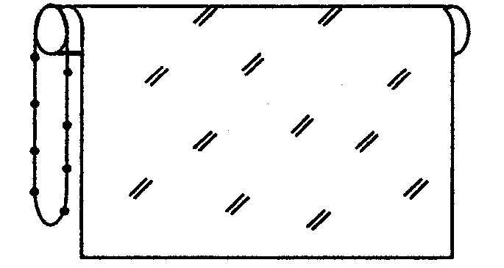
Прайс-лист
Ролеты тканевые открытого типа „Классическая L-40”, „Классическая L-45”
Механизм: цепочка.
Цвет: белый.

Цены указаны в евро за готовое изделие при стандартной высоте ролеты ≈160 см.
 | Ширина | Категория
 | Ширина | А | В | B 500 | B 700 | С | D | Е, Ж | F | K
„Классическая L-40” | 50 см | 57,63 | 58,84 | 63,77 | 72,83 | 73,52 | 82,36 | 69,48 | 79,56 | 117,31
„Классическая L-40” | 60 см | 59,70 | 60,91 | 65,84 | 74,90 | 75,59 | 84,43 | 71,55 | 81,63 | 119,38
„Классическая L-40” | 70 см | 61,73 | 62,94 | 67,87 | 76,93 | 77,62 | 86,46 | 73,59 | 83,67 | 121,41
„Классическая L-40” | 80 см | 63,80 | 65,01 | 69,94 | 79,00 | 79,69 | 88,53 | 75,65 | 85,73 | 123,48
„Классическая L-40” | 90 см | 65,84 | 67,05 | 71,97 | 81,04 | 81,73 | 90,57 | 77,69 | 87,77 | 125,51
„Классическая L-40” | 100 см | 67,90 | 69,11 | 74,04 | 83,10 | 83,79 | 92,63 | 79,75 | 89,84 | 127,58
„Классическая L-40” | 110 см | 69,97 | 71,18 | 76,11 | 85,17 | 85,86 | 94,70 | 81,82 | 91,90 | 129,65
„Классическая L-40” | 120 см | 72,01 | 73,21 | 78,14 | 87,21 | 87,90 | 96,74 | 83,86 | 93,94 | 131,68
„Классическая L-40” | 130 см | 74,07 | 75,28 | 80,21 | 89,27 | 89,96 | 98,80 | 85,92 | 96,00 | 136,20
„Классическая L-40” | 140 см | 76,14 | 77,35 | 82,28 | 91,34 | 92,03 | 100,87 | 87,99 | 98,07 | 145,42
„Классическая L-40” | 150 см | 78,21 | 79,42 | 84,34 | 93,41 | 94,10 | 102,94 | 90,06 | 105,57 | 154,64
„Классическая L-40” | 160 см | 80,24 | 81,45 | 86,38 | 95,44 | 96,13 | 104,97 | 92,09 | 111,72 | 163,88
„Классическая L-40” | 170 см | 82,31 | 83,52 | 88,45 | 97,51 | 104,05 | 113,04 | 95,76 | 117,85 | 173,07
„Классическая L-40” | 180 см | 84,38 | 85,58 | 90,51 | 99,58 | 109,06 | 118,56 | 100,68 | 124,00 | 182,29
„Классическая L-40” | 190 см | 86,41 | 87,62 | 92,55 | 101,61 | 114,06 | 124,06 | 111,24 | 134,72 | 198,37
„Классическая L-40” | 200 см | 88,48 | 89,69 | 94,62 | 103,68 | 119,07 | 129,59 | 116,15 | 136,84 | 200,76
„Классическая L-40” | 210 см | 90,55 | 91,75 | 96,68 | 105,75 | 124,06 | 135,11 | 121,07 | 143,28 | 211,69
„Классическая L-40” | 220 см | 92,61 | 93,82 | 98,75 | 108,68 | 129,08 | 140,63 | 125,99 | 148,61 | 219,21
„Классическая L-40” | 230 см | 94,65 | 95,86 | 100,78 | 112,51 | 140,31 | 151,87 | 130,91 | 154,76 | 228,43
„Классическая L-40” | 240 см | 96,71 | 97,92 | 102,85 | 116,35 | 151,55 | 163,10 | 135,83 | 160,91 | 237,65
„Классическая L-40” | 250 см | 98,78 | 99,99 | 104,92 | 120,17 | 162,78 | 174,34 | 140,74 | 167,05 | 246,86
„Классическая L-40” | 260 см | 100,82 | 103,70 | 112,34 | 131,41 | 174,02 | 185,57 | 151,97 | 178,28 | 258,10
„Классическая L-40” | 270 см | 102,88 | 107,41 | 119,76 | 142,64 | 209,00 | 213,13 | 163,21 | 189,52 | 269,65
„Классическая L-40” | 280 см | 104,95 | 111,12 | 127,18 | 153,88 | 210,61 | 214,75 | 174,44 | 200,75 | 280,89
„Классическая L-40” | 290 см | 106,99 | 114,83 | 134,60 | 165,12 | 212,22 | 216,36 | 185,68 | 211,99 | 292,13
„Классическая L-45” | 300 см | 134,55 | 142,39 | 162,16 | 192,68 | 213,83 | 217,97 | 213,24 | 239,55 | 319,69
„Классическая L-45” | 310 см | 136,16 | 144,00 | 163,77 | 194,29 | 215,45 | 219,58 | 214,85 | 241,16 | 321,30
„Классическая L-45” | 320 см | 137,77 | 145,61 | 165,38 | 195,90 | 217,06 | 221,19 | 216,46 | 242,77 | 322,91
„Классическая L-45” | 330 см | 139,38 | 147,22 | 166,99 | 197,51 | 218,67 | 222,80 | 218,07 | 244,38 | 324,52
„Классическая L-45” | 340 см | 140,99 | 148,83 | 168,60 | 199,12 | 220,28 | 224,41 | 219,69 | 245,99 | 326,13
„Классическая L-45” | 350 см | 142,60 | 150,45 | 170,21 | 200,73 | - | - | 221,30 | 247,61 | 327,74
„Классическая L-45” | 360 см | 144,21 | 152,06 | 171,83 | 202,34 | - | - | 222,91 | 249,22 | 329,35
„Классическая L-45” | 370 см | 145,82 | 153,67 | 173,44 | 203,95 | - | - | 224,52 | 250,83 | 330,96

Гарантия на ролеты – 18 месяцев.
Максимальная гарантийная высота - 400 см.

- Цены указаны в евро за готовое изделие.
- Ролеты, ширина которых меньше 50 см, оцениваются как ролеты шириной 50 см.
- Стоимость ролеты, превышающей данный размер, равна стоимости ролеты следующего размера.
- Стандартная высота ролет на 20 см меньше ширины рулона.
- Стоимость ролет увеличивается, если высота больше стандартной и для рулонов шириной 240 см и 270 см. Доплата равна стоимость дополнительно использованной ткани.
- Доплата за изготовление фигурной каймы – 6,00 у. е./м. п.
- Доплата за металлическую цепочку – 2,55 у. е. за 1 м. п. высоты.
- Ширина ткани будет на 4,3 см меньше ширины ролеты.
- Установка ролет оплачивается дополнительно.

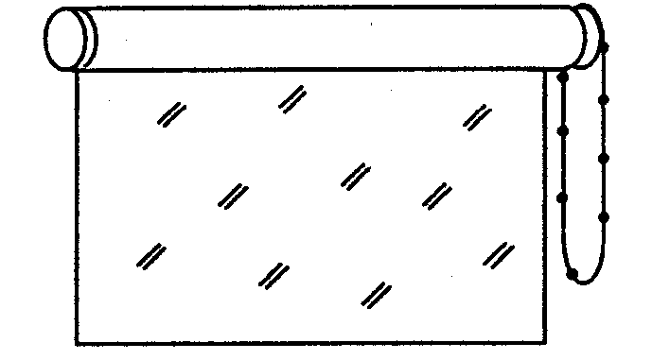

Намотка ткани наружу Намотка ткани внутрь

